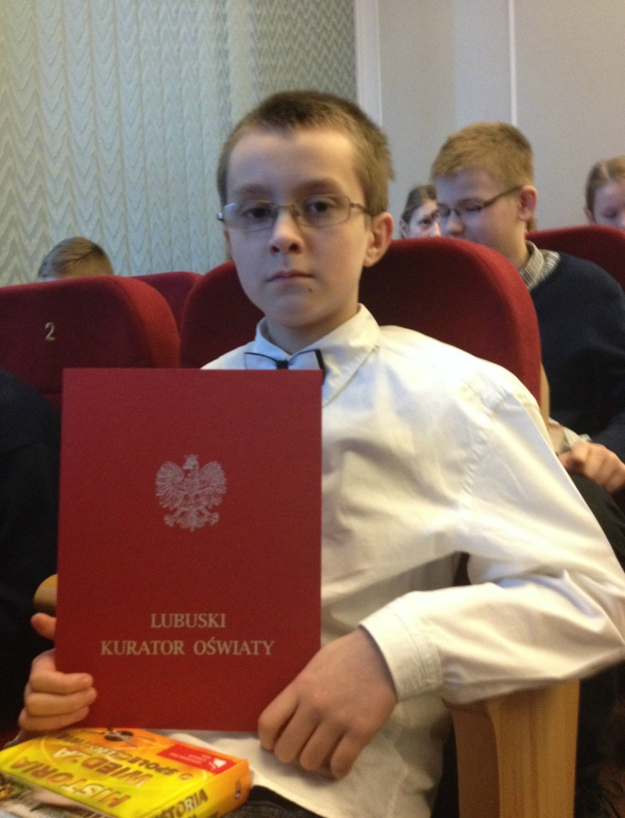
Mateusz Pindel zdobył tytuł laureata z przedmiotowego konkursu historycznego w roku szkolnym 2015/2016.

W roku szkolnym 2016/2017 Mateusz zdobył tytuł podwójnego laureata z przedmiotowego konkursu historycznego i przedmiotowego konkursu przyrodniczego.
W dniu 28 kwietnia 2017 r. o godzinie 11⁰⁰ w Wojewódzkiej i Miejskiej Bibliotece Publicznej w Gorzowie Wielkopolskim, odbyło się uroczyste podsumowanie konkursów przedmiotowych dla uczniów szkół podstawowych województwa lubuskiego organizowanych w roku szkolnym 2016/2017 przez Lubuskiego Kuratora Oświaty.
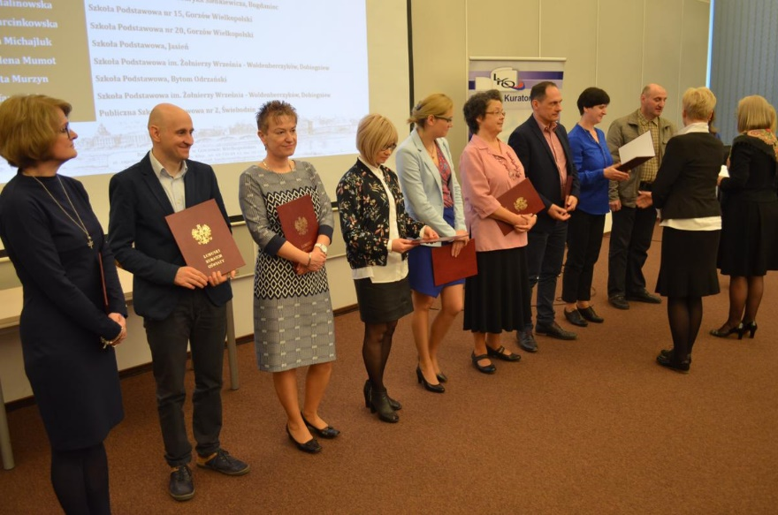

Nagrodę w imieniu Mateusza odebrał tata ucznia.

Finalistą przedmiotowego konkursu historycznego został uczeń V C Paweł Paluta.
Opiekunowie:
przedmiotowego konkursu historycznego mgr Anna Pawelska
przedmiotowego konkursu przyrodniczego mgr Magdalena Mumot

